上野健爾先生の退職記念講演と感謝の集いのご案内

拝啓
時下、益々ご清祥のことと存じます。
さて、皆様もご存知のとおり、上野健爾先生は、今年、退職の年齢を迎えられ、2009年3月末日をもって、京都大学を退職されます。
つきましては、多年にわたり、大学での研究・教育、社会貢献に尽力された先生のご活躍とご功績に深甚の感謝を込めて、退職記念講演と感謝の集いを、東京で、下記のとおりに企画いたしました。趣旨にご賛同の上、多くの方々にご参加いただきたく、ここにご案内申し上げます。
敬具
2009年２月４日立春
発起人代表 東京大学 岡本和夫
国立情報学研究所 新井紀子
編集者 亀井哲治郎
多摩第二小学校 有田八州穂
記
退職記念講演
記念講演：『 数学とはなにか 』 （無料）
京都大学大学院理学研究科教授 上野 健爾 先生
日時：2009年3月22（日）午後１時～４時（開場12時半）
場所：東京大学大学院数理科学研究科棟 大講義室
（東京大学駒場キャンパス）（右、地図参照）

感謝の集い
- 日時：2009年3月22日（日）
- 第一部（小中高校生向け）お茶の会 午後4時半～5時半
- 場所：東京大学大学院数理科学研究科棟
- 第二部 感謝の集い 午後6時～8時
- 場所：こまばエミナース ダイヤモンドルーム（右、地図参照）
- 会費：感謝の集い（①社会人10000円 ②大学生等5000円）③お茶の会１000円
（①、②は記念品相当分1000円を含みます）」
- 会費、または、記念品相当分（1000円）のみを、払い込まれる方は、下記の銀行口座へ、3月18日までにお願いいたします。（同時に、必ず、出欠を亀井まで）
なお、当日、現金でも受け付けますが、できるだけ振込みでお願いします。
銀行口座：三菱東京UFJ銀行 池袋支店 普通 5849291 口座名義人：亀井哲治郎

出席される方は、2009年3月18日（水）までに、下記申込書をＥメールまたは郵送、FAXにて、亀書房 亀井哲治郎 までお申し込み下さい。
申し込み先：亀書房
「上野健爾先生 感謝の集い」の会
Eメール：kame-shobo@nifty.com
〒264－0032千葉市若葉区みつわ台5－3－13－2亀井方
TEL&FAX：043（255）5676
なお、退職記念講演と集いに関する問い合わせは、上記、亀書房 亀井哲治郎までお問い合わせください。

講演・東京大学数理科学研地図 感謝の集い・こまばエミナース地図

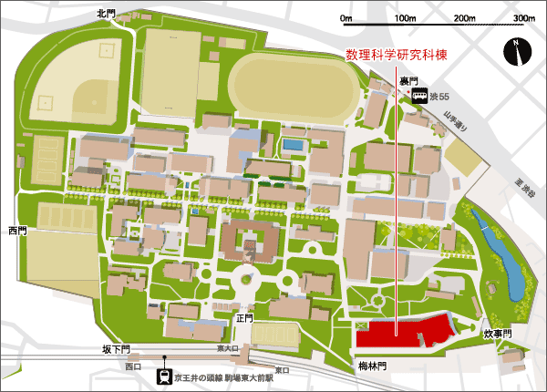
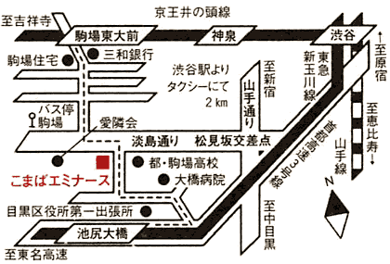

キ リ ト リ
上野健爾先生の退職記念講演・感謝の集い（2009.3.22）申し込み書
＊○で囲んでください。氏名のフリガナを必ずご記入ください。申込日： 月 日

退職記念講演： 出席 ・ 欠席

感謝の集い：出席（①社会人 ②大学生 ③お茶の会 ） ・ 記念品のみ ・ 欠席
氏 名： （所属： ）
住 所：〒
電話番号： E-mail:

